UNIVERSIDAD IBEROAMERICANA
Ingeniería de Software · Inteligencia Artificial

Actividad 3 - Métodos de aprendizaje supervisado
Informe del proyecto: agrupamiento con K-means en Python
Autores
Johathan Granobles Penagos
Danilo Moreno

Docente
SANDRA BAUTISTA
10/10/2026
Bogotá, Colombia

Tabla de contenido
1. Introducción 3
1.1 Objetivos 3
1.2 Alcance 3
2. Marco teórico 4
2.1 Aprendizaje no supervisado y agrupamiento 4
2.2 K-means 4
2.3 Agrupamiento jerárquico 4
2.4 Métricas de calidad 4
3. Fuentes de datos 5
3.1 Fuentes identificadas 5
3.2 Decisión: dataset sintético 5
4. Metodología 6
5. Desarrollo 7
5.1 Preprocesamiento 7
5.2 Elección del número de grupos 7
5.3 Entrenamiento 8
6. Resultados 8
6.1 Calidad de los grupos 8
6.2 Perfil de cada grupo 10
6.3 Comparación con el agrupamiento jerárquico 11
6.4 Validación con el perfil simulado 12
6.5 Asignación de estaciones nuevas 12
6.6 Uso de los resultados en la planificación 13
6.7 Limitaciones 13
7. Conclusiones 13
8. Enlaces de los entregables 14
Referencias 15

Links

Repositorio de Github

Video Presentación

1. Introducción
Las estaciones de un sistema de transporte masivo no se comportan igual: unas se llenan en la mañana porque están en barrios residenciales, otras mantienen demanda todo el día porque están en el centro comercial y otras son nodos de intercambio. Conocer esos perfiles ayuda a decidir cuántos buses asignar, cuándo reforzar el servicio y dónde invertir. Como las estaciones no vienen etiquetadas con su perfil, se recurre al aprendizaje no supervisado, que descubre grupos a partir de la similitud entre los datos (Palma Méndez, 2008).
Este informe continúa el proyecto de transporte masivo. Se construye un dataset de muestra de estaciones y se desarrolla en Python un modelo de agrupamiento (clustering) con K-means, comparado con un agrupamiento jerárquico, para descubrir los perfiles de estación.

1.1 Objetivos
Objetivo general. Desarrollar y evaluar un modelo de aprendizaje no supervisado que agrupe las estaciones de transporte masivo según su patrón de demanda y operación.
Objetivos específicos:
- Identificar fuentes de datos del proyecto y construir un dataset de muestra de estaciones.
- Preparar los datos mediante imputación de nulos y estandarización.
- Elegir el número de grupos con criterios objetivos (codo, silueta y otros índices).
- Entrenar K-means, compararlo con el agrupamiento jerárquico e interpretar cada grupo.
- Documentar el código, las pruebas y los resultados en un repositorio Git.

1.2 Alcance
El modelo trabaja con un dataset sintético de 190 estaciones y 11 variables numéricas. Es un prototipo académico: no usa datos reales de un operador ni se despliega en producción.

2. Marco teórico

2.1 Aprendizaje no supervisado y agrupamiento
En el aprendizaje no supervisado no existe una variable objetivo: el algoritmo busca estructura en los datos por sí solo. El agrupamiento divide un conjunto de objetos en grupos de modo que los objetos de un mismo grupo se parezcan entre sí y se diferencien de los de otros grupos (Palma Méndez, 2008).

2.2 K-means
K-means (MacQueen, 1967) busca k centroides que minimicen la suma de las distancias al cuadrado entre cada punto y su centroide. Funciona en dos pasos que se repiten: asignar cada punto al centroide más cercano y recalcular cada centroide como el promedio de sus puntos. Requiere indicar k de antemano y es sensible a la escala de las variables y a la inicialización, por lo que se estandarizan los datos y se repite el proceso con varios inicios aleatorios.

2.3 Agrupamiento jerárquico
El agrupamiento jerárquico aglomerativo parte de cada punto como un grupo y fusiona sucesivamente los dos grupos más cercanos. Con el enlace de Ward (Ward, 1963) se fusionan los grupos que menos aumentan la varianza interna. El resultado se representa en un dendrograma y no exige fijar k hasta el momento de cortar el árbol.

2.4 Métricas de calidad
Sin etiquetas no hay "exactitud", por lo que se usan índices internos. El coeficiente de silueta (Rousseeuw, 1987) va de −1 a 1 y mide qué tan cerca está cada punto de su grupo frente al grupo vecino. El índice de Davies-Bouldin (Davies y Bouldin, 1979) mide la similitud entre grupos y es mejor cuanto menor. El índice de Calinski-Harabasz (Caliński y Harabasz, 1974) compara la dispersión entre grupos con la interna y es mejor cuanto mayor. Cuando se conoce una referencia, como en un dataset sintético, el índice de Rand ajustado (ARI) (Hubert y Arabie, 1985) mide la coincidencia entre dos agrupaciones: 1 es coincidencia perfecta y 0 equivale al azar.

3. Fuentes de datos

3.1 Fuentes identificadas
Para un proyecto real se identificaron las fuentes de la Tabla 1. Su disponibilidad, formato y nivel de detalle deben verificarse en los portales oficiales antes de usarlas.
Tabla 1
Fuentes de datos relacionadas con el proyecto
Fuente | Información útil | Estado en este proyecto
Datos abiertos del operador o de la ciudad | Validaciones o entradas por estación y franja horaria | No integrada: requiere verificar acceso
Oferta programada (formato GTFS) | Rutas por estación, frecuencias y horarios | No integrada: se simula
Información geográfica de la ciudad | Distancia al centro y uso del suelo | No integrada: se simula
Servicio meteorológico nacional (IDEAM) | Lluvia, para medir la sensibilidad de la demanda | No integrada: se simula
Dataset sintético del proyecto | Las 11 variables descritas en el documento de datos | Usado en el modelo
Nota. Elaboración propia. GTFS: General Transit Feed Specification.

3.2 Decisión: dataset sintético
Como ninguna fuente abierta reúne todas las variables por estación, se desarrolló un dataset de muestra con generar_dataset.py. Se simularon cinco perfiles de estación con medias y dispersiones propias, se mezclaron las estaciones y se agregaron valores faltantes (3 en espera y 4 en sensibilidad a la lluvia). El perfil con el que se generó cada estación no se incluye en el dataset: se guarda aparte y solo se usa al final para verificar los resultados.

4. Metodología
El proyecto sigue un flujo de cinco etapas (Figura 1) vinculadas a archivos del repositorio (Tabla 2).
Figura 1
Mapa conceptual del proyecto
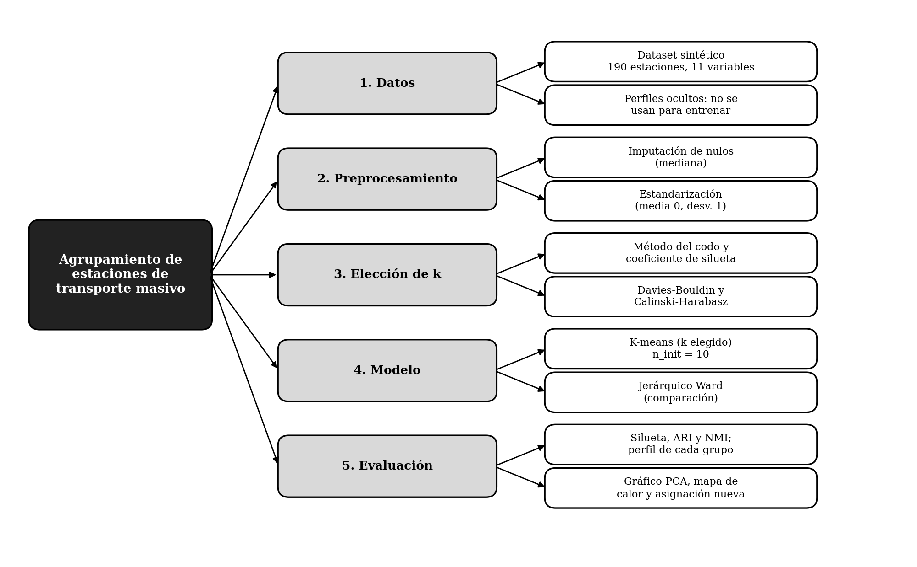
Nota. Elaboración propia.
Tabla 2
Etapas del proyecto y archivos asociados
N.º | Etapa | Archivo | Resultado
1 | Datos | generar_dataset.py | CSV con 190 estaciones
2 | Exploración | explorar_datos.py | Resumen y gráficos
3 | Preprocesamiento | preprocesamiento.py | Datos imputados y estandarizados
4 | Elección de k | seleccion_k.py | Tabla de métricas y k elegido
5 | Modelo y evaluación | entrenar_modelo.py, evaluar_modelo.py, asignar_cluster.py | Grupos, perfiles y asignación
Nota. Elaboración propia. Todo el flujo se ejecuta con python main.py.

5. Desarrollo

5.1 Preprocesamiento
Los valores faltantes se reemplazaron con la mediana de cada variable. Luego se estandarizaron todas las variables (media 0 y desviación 1). Este paso es indispensable: sin él, variables con valores grandes, como los pasajeros por hora, dominarían la distancia frente a variables pequeñas, como la proporción de fin de semana.

5.2 Elección del número de grupos
Se entrenó K-means para valores de k entre 2 y 8 y se calcularon cuatro indicadores (Tabla 3 y Figura 2).
Tabla 3
Indicadores de calidad según el número de grupos
k | Inercia | Silueta | Davies-Bouldin | Calinski-Harabasz
2 | 1419,5 | 0,4278 | 0,830 | 88,8
3 | 971,7 | 0,3463 | 1,179 | 107,6
4 | 683,0 | 0,4141 | 0,911 | 127,7
5 | 509,0 | 0,4296 | 0,907 | 143,7
6 | 486,1 | 0,3606 | 1,249 | 121,4
7 | 465,7 | 0,3145 | 1,468 | 106,4
8 | 449,5 | 0,2653 | 1,675 | 94,9
Nota. Elaboración propia a partir de reports/evaluacion_k.csv.
Figura 2
Método del codo y coeficiente de silueta
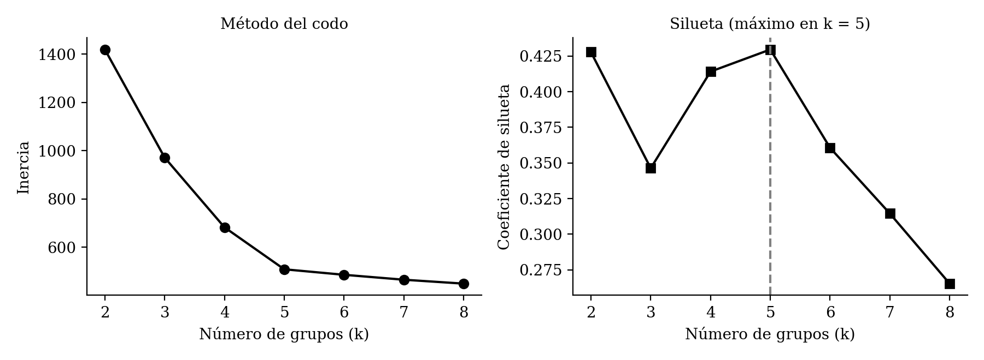
Nota. Elaboración propia.
La silueta alcanza su máximo en k = 5 (0,4296), aunque por muy poco sobre k = 2 (0,4278). Otros indicadores respaldan k = 5: el índice de Calinski-Harabasz es máximo (143,7) y el método del codo muestra que la inercia deja de bajar de forma marcada a partir de ese punto. Con k = 2 el modelo solo separa las estaciones grandes de las demás, un resultado poco útil para planificar. Por eso se eligió k = 5.

5.3 Entrenamiento
Se entrenó KMeans de scikit-learn (Pedregosa et al., 2011) con k = 5, 10 inicios aleatorios y semilla 42, encadenado con el preprocesamiento en un Pipeline. Para comparar, se entrenó un agrupamiento jerárquico aglomerativo con enlace de Ward y el mismo número de grupos.

6. Resultados

6.1 Calidad de los grupos
El modelo obtuvo una silueta de 0,430, un índice de Davies-Bouldin de 0,907 y un Calinski-Harabasz de 143,7. Una silueta cercana a 0,43 indica una estructura de grupos razonable. La Tabla 4 muestra el tamaño y la silueta de cada grupo.
Tabla 4
Tamaño y silueta promedio por grupo
Grupo | Perfil interpretado | Estaciones | Porcentaje | Silueta
0 | Intercambio o terminal | 25 | 13,2 % | 0,538
1 | Residencial (dormitorio) | 50 | 26,3 % | 0,381
2 | Comercial o centro | 45 | 23,7 % | 0,484
3 | Industrial | 35 | 18,4 % | 0,366
4 | Universitaria | 35 | 18,4 % | 0,416
Nota. Elaboración propia. El perfil se interpretó a partir de los promedios de la Tabla 5.
El grupo 0 es el mejor definido (silueta 0,538); los grupos 1 y 3 tienen la silueta más baja (0,381 y 0,366), pues se parecen en tener poca demanda en el valle y estar lejos del centro.
Figura 3
Estaciones y centroides proyectados con PCA
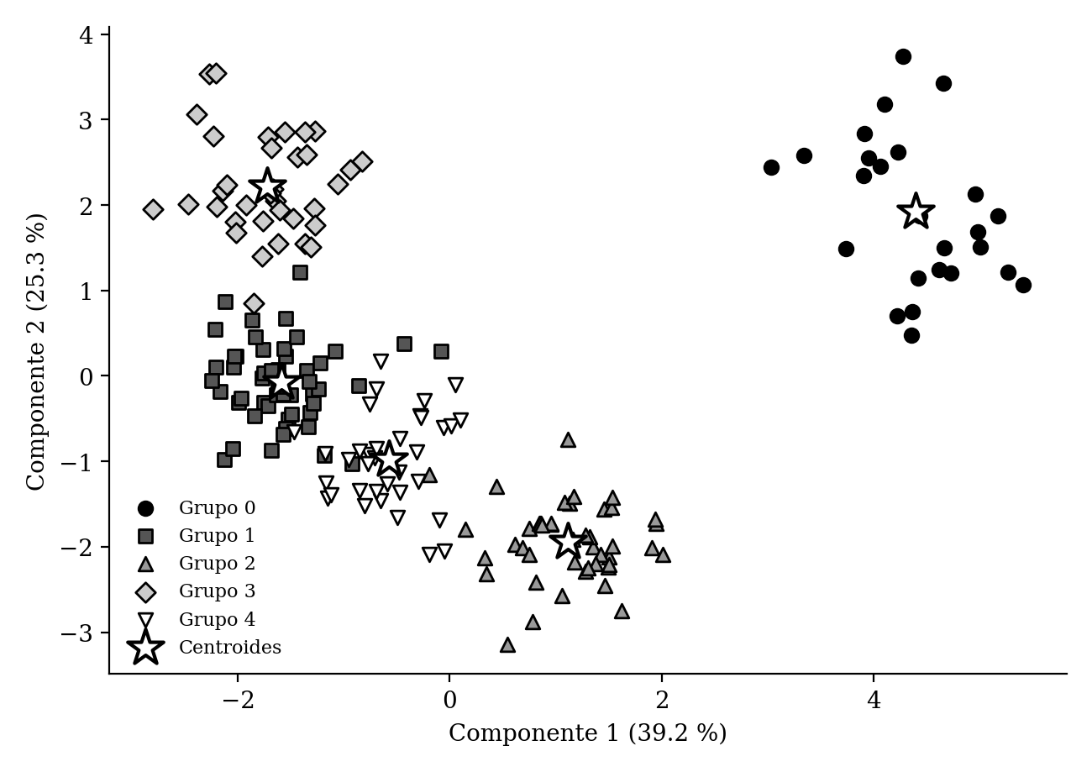
Nota. Elaboración propia. Los dos primeros componentes explican 39,2 % y 25,3 % de la varianza.

6.2 Perfil de cada grupo
Tabla 5
Promedio de cada variable por grupo
Variable | Grupo 0 | Grupo 1 | Grupo 2 | Grupo 3 | Grupo 4
n.º de estaciones | 25 | 50 | 45 | 35 | 35
pasajeros_pico_manana | 1534,5 | 913,7 | 488,7 | 1109,3 | 764,1
pasajeros_pico_tarde | 1422,6 | 430,8 | 635,5 | 916,9 | 819,8
pasajeros_valle | 979,6 | 197,5 | 597,7 | 145,1 | 397,5
proporcion_fin_semana | 0,83 | 0,75 | 0,93 | 0,37 | 0,33
ocupacion_media_pct | 75,0 | 54,0 | 52,0 | 66,1 | 58,6
variabilidad_diaria | 0,22 | 0,30 | 0,22 | 0,19 | 0,40
tiempo_espera_min | 2,9 | 6,2 | 4,0 | 6,9 | 5,2
porcentaje_transbordos | 67,3 | 12,3 | 27,9 | 7,1 | 17,7
numero_rutas | 10,6 | 2,9 | 7,1 | 1,9 | 4,1
distancia_centro_km | 9,3 | 11,1 | 2,2 | 13,9 | 4,9
sensibilidad_lluvia_pct | 9,0 | 7,9 | 11,8 | 5,2 | 16,3
Nota. Elaboración propia a partir de reports/perfiles_clusters.csv.
Figura 4
Perfil de los grupos en puntajes z
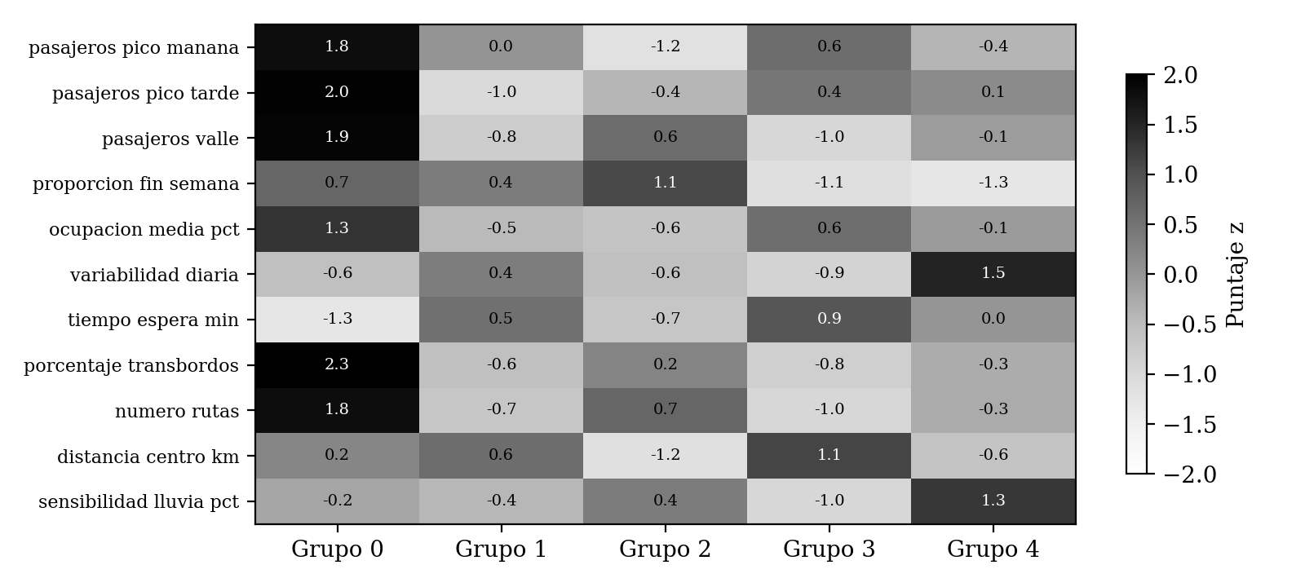
Nota. Elaboración propia. Los valores positivos indican promedios por encima del total.
La interpretación de cada grupo es la siguiente:
- Grupo 0, intercambio o terminal (25 estaciones): la mayor demanda en todas las franjas (1535 pasajeros/hora en la mañana), 67,3 % de transbordos, 10,6 rutas y la menor espera.
- Grupo 1, residencial (50): pico fuerte en la mañana (914), tarde baja (431), valle bajo y a unos 11,1 km del centro.
- Grupo 2, comercial o centro (45): demanda sostenida en el valle (598), proporción de fin de semana de 0,93 y cercanía al centro (2,2 km).
- Grupo 3, industrial (35): picos altos en ambos turnos, casi sin demanda en el valle (145), caída fuerte el fin de semana y la mayor lejanía (13,9 km).
- Grupo 4, universitaria (35): la mayor variabilidad diaria (0,40), poca demanda en fin de semana y la mayor sensibilidad a la lluvia (16,3 %).

6.3 Comparación con el agrupamiento jerárquico
El agrupamiento jerárquico de Ward obtuvo una silueta de 0,428 frente a 0,430 de K-means, y un ARI de 0,986 entre ambos: las dos técnicas coinciden casi por completo y solo difieren en pocas estaciones. El dendrograma de la Figura 5 muestra cómo se fusionan las estaciones; las fusiones de mayor distancia se dan entre grupos de estaciones muy distintas, lo que es coherente con una estructura de cinco grupos.
Figura 5
Dendrograma del agrupamiento jerárquico (Ward)
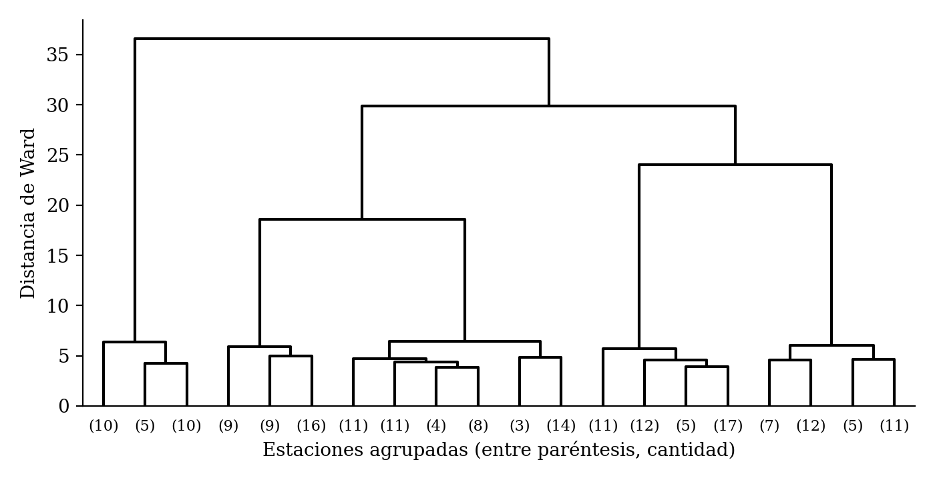
Nota. Elaboración propia. Se muestran las últimas 20 fusiones.

6.4 Validación con el perfil simulado
Como el dataset es sintético, se comparó el resultado con los perfiles con que se generó cada estación. K-means obtuvo un ARI de 1,00 y un NMI de 1,00, es decir, recuperó exactamente los cinco perfiles. Además, al repetir K-means con 10 semillas distintas el ARI mínimo entre corridas fue de 1,00, lo que indica grupos estables. Este resultado perfecto se explica porque los perfiles simulados son muy distintos entre sí; con datos reales no debe esperarse una recuperación tan limpia.

6.5 Asignación de estaciones nuevas
El script asignar_cluster.py ubica una estación nueva en el grupo del centroide más cercano y entrega la distancia. Una estación de intercambio con 1.450 pasajeros en la mañana y 62 % de transbordos se asigna al grupo 0, y una estación periférica con pico matinal marcado, al grupo 1. La distancia también sirve para detectar estaciones atípicas: valores muy superiores a 1 indican que la estación no se parece a ningún perfil.

6.6 Uso de los resultados en la planificación
Tabla 6
Acciones sugeridas por perfil de estación
Perfil | Acción sugerida
Intercambio o terminal | Mantener alta frecuencia durante todo el día y reforzar la coordinación de transbordos
Residencial | Reforzar el servicio en el pico de la mañana y reducir buses en el valle
Comercial o centro | Mantener servicio en el valle y los fines de semana
Industrial | Ajustar la oferta a los cambios de turno y reducir el servicio fuera de ellos
Universitaria | Alinear la oferta con el calendario académico y prever refuerzos con lluvia
Nota. Elaboración propia a partir de los perfiles de la Tabla 5.

6.7 Limitaciones
- Los datos son sintéticos: los grupos reflejan las reglas con que se generaron y no el comportamiento de un sistema real.
- K-means exige fijar k y asigna toda estación a un grupo, incluso las atípicas.
- Varias variables están muy correlacionadas (por ejemplo, rutas y transbordos), por lo que pesan más en la distancia.

7. Conclusiones
- K-means con k = 5 separó las estaciones en cinco perfiles interpretables, con una silueta de 0,43.
- La silueta de k = 2 y k = 5 casi empata; la elección de k = 5 se apoyó también en el Calinski-Harabasz y en el codo, y en su utilidad para planificar.
- El agrupamiento jerárquico confirmó la estructura (ARI de 0,99 contra K-means) y los grupos son estables ante distintas semillas.
- La estandarización de las variables es un paso indispensable en algoritmos basados en distancias.
- Como trabajo futuro se propone usar datos reales del operador, probar DBSCAN para detectar estaciones atípicas y repetir el análisis por temporada.

8. Enlaces de los entregables
Complete los enlaces antes de exportar este documento a PDF y entregarlo. El tutor debe estar agregado como colaborador del repositorio.
Tabla 7
Enlaces y ubicación de los entregables
Entregable | Ubicación en el repositorio | Enlace
Repositorio Git | Raíz del proyecto | [pegar enlace]
Archivos de fuentes de datos | data/raw/ | [pegar enlace]
Código fuente en Python | src/ y main.py | [pegar enlace]
Descripción de los datos | docs/02_Descripcion_de_los_Datos | [pegar enlace]
Pruebas realizadas | docs/03_Pruebas_del_Componente | [pegar enlace]
Video (máx. 5 minutos) | Plataforma de video | [pegar enlace]
Nota. Elaboración propia.

Referencias
Caliński, T. y Harabasz, J. (1974). A dendrite method for cluster analysis. Communications in Statistics, 3(1), 1-27.
Davies, D. L. y Bouldin, D. W. (1979). A cluster separation measure. IEEE Transactions on Pattern Analysis and Machine Intelligence, PAMI-1(2), 224-227.
Hubert, L. y Arabie, P. (1985). Comparing partitions. Journal of Classification, 2(1), 193-218.
MacQueen, J. (1967). Some methods for classification and analysis of multivariate observations. En L. M. Le Cam y J. Neyman (Eds.), Proceedings of the Fifth Berkeley Symposium on Mathematical Statistics and Probability (Vol. 1, pp. 281-297). University of California Press.
Palma Méndez, J. T. (2008). Inteligencia artificial: métodos, técnicas y aplicaciones. McGraw-Hill España.
Pedregosa, F., Varoquaux, G., Gramfort, A., Michel, V., Thirion, B., Grisel, O., Blondel, M., Prettenhofer, P., Weiss, R., Dubourg, V., Vanderplas, J., Passos, A., Cournapeau, D., Brucher, M., Perrot, M. y Duchesnay, E. (2011). Scikit-learn: Machine learning in Python. Journal of Machine Learning Research, 12, 2825-2830.
Rousseeuw, P. J. (1987). Silhouettes: A graphical aid to the interpretation and validation of cluster analysis. Journal of Computational and Applied Mathematics, 20, 53-65.
Ward, J. H., Jr. (1963). Hierarchical grouping to optimize an objective function. Journal of the American Statistical Association, 58(301), 236-244.

